## OBJETIVOS

**Creación de aplicación:** Crear una aplicación web utilizando tecnologías modernas como Spring Boot para el backend y VueJS, Angular o React para el frontend. La aplicación debe ser capaz de interactuar con una base de datos utilizando JPA para la capa de persistencia.

**Despliegue:** garantizar que la aplicación sea fácilmente desplegable en cualquier entorno utilizando Docker y Docker Compose. Esto implica configurar adecuadamente los archivos Dockerfile y docker-compose.yml para construir y ejecutar los contenedores de la aplicación y la base de datos.a.

## ALCANCE

El alcance del sistema es realizar el registro de clientes, los cuales puede poder generar solicitudes de préstamo y cuando se apruebe una solicitud se apertura, posterior realizar el proceso de pagos para poder cancelar el préstamo.

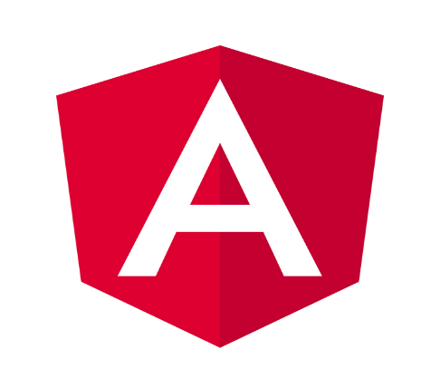

**Angular V. 13**



### Visual Studio Code

**Java V.8 Apache Netbeans**



**DBEaver**



### PostgreSQL V.14

v. 14

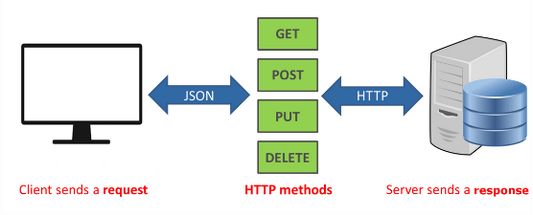

**Probar servicios Postman**



**Probar Postman**



**Apach Node JS V.14**



### DB Préstamo

Postgres

**Web Service** Java/Springboot



**Framework Angular**

Pantalla



**Capa vista**

Interfaz Gráfica

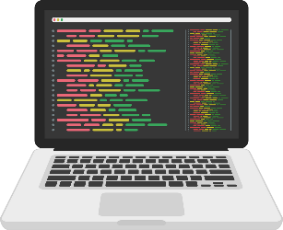

**Capa control**

Funciones

**Capa modelo**



DB



**Angular:** Angular es un framework de desarrollo de aplicaciones web de código abierto desarrollado por Google. Permite crear aplicaciones web de una sola página (Single Page Applications) y aplicaciones web de tipo empresarial de manera eficiente y modular. Angular está escrito en TypeScript, un lenguaje de programación que se compila a JavaScript, y se basa en el patrón de diseño Modelo-Vista- Controlador (MVC).





**Springboot:** Spring Boot es un framework de desarrollo de aplicaciones web y aplicaciones empresariales en el lenguaje de programación Java. Fue desarrollado por Pivotal Software (anteriormente parte de VMware) y se basa en el framework Spring.

Spring Boot se enfoca en simplificar el desarrollo de aplicaciones basadas en Spring, proporcionando una configuración automática y una forma más rápida de crear aplicaciones Java.

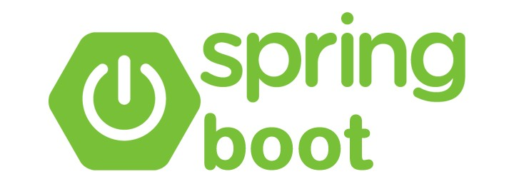

## ENTIDAD RELACION

SISTEMA DE PRÉSTAMOS

**Docker**: Docker es una plataforma de código abierto que permite a los desarrolladores construir, enviar y ejecutar aplicaciones en contenedores. Los contenedores son entornos ligeros y portátiles que contienen todo lo necesario para que una aplicación se ejecute, incluidas las bibliotecas, las dependencias y el código mismo. Docker utiliza una tecnología llamada contenedorización para encapsular la aplicación y sus dependencias en un contenedor que se puede ejecutar en cualquier entorno.

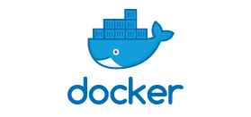

Levantar proyecto de angular:

Para instalar las dependencia correr en la terminal : npm install  
 Para levantar el proyecto: ng serve

Levantar proyecto de java:

Se necesita Maven 3.8.4  
 Se requiere java 1.8 jdk

Se procede a construir con dependencias  
 Se procede a realizar el build  
 Se procede a realizar el run

DESARROLLADO POR:

EDGAR FERNANDO   
 GARCÍA DE LEÓN

[egarcia147@outlook.es](mailto:egarcia147@outlook.es)

